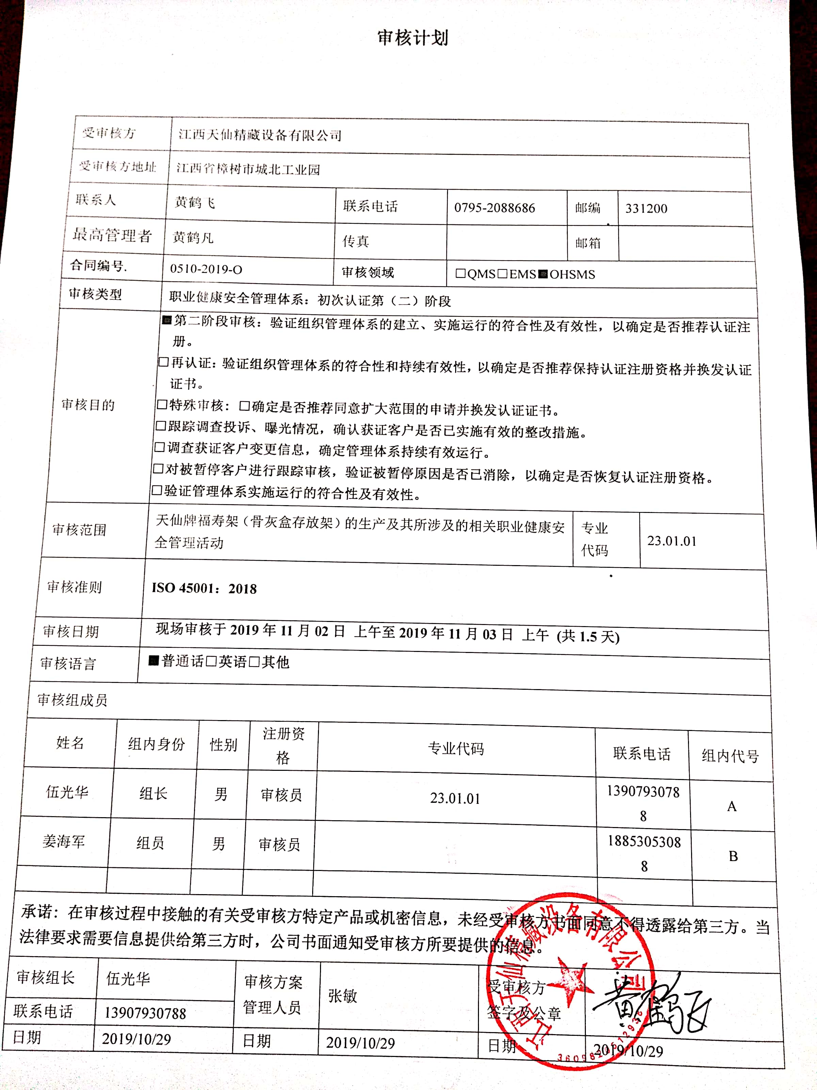审核计划
受审核方 |  |  | 江西天仙精藏设备有限公司
受审核方地址 |  |  | 江西省樟树市城北工业园
联系人 |  |  | 黄鹤飞 |  |  |  | 联系电话 |  | 0795-2088686 |  |  | 邮编 |  |  |  | 331200
最高管理者 |  |  | 黄鹤凡 |  |  |  | 传真 |  |  |  |  | 邮箱
合同编号. |  |  | 0510-2019-O |  |  |  | 审核领域 |  |  | □QMS□EMS■OHSMS
审核类型 |  |  | 职业健康安全管理体系：初次认证第（二）阶段
审核目的 |  |  | ■第二阶段审核：验证组织管理体系的建立、实施运行的符合性及有效性，以确定是否推荐认证注册。  □再认证：验证组织管理体系的符合性和持续有效性，以确定是否推荐保持认证注册资格并换发认证证书。  □特殊审核: □确定是否推荐同意扩大范围的申请并换发认证证书。  □跟踪调查投诉、曝光情况，确认获证客户是否已实施有效的整改措施。  □调查获证客户变更信息，确定管理体系持续有效运行。  □对被暂停客户进行跟踪审核，验证被暂停原因是否已消除，以确定是否恢复认证注册资格。  □验证管理体系实施运行的符合性及有效性。
审核范围 |  |  | 天仙牌福寿架（骨灰盒存放架）的生产及其所涉及的相关职业健康安全管理活动 |  |  |  |  |  |  |  |  |  | 专业  代码 |  |  |  | 23.01.01
审核准则 |  |  | ISO 45001：2018
审核日期 |  |  | 现场审核于2019年11月02日 上午至2019年11月03日 上午 (共1.5天)
审核语言 |  |  | ■普通话□英语□其他
审核组成员
姓名 |  | 组内身份 |  | 性别 |  | 注册资格 | 专业代码 |  |  |  |  |  |  |  | 联系电话 |  |  | 组内代号
伍光华 |  | 组长 |  | 男 |  | 审核员 | 23.01.01 |  |  |  |  |  |  |  | 13907930788 |  |  | A
姜海军 |  | 组员 |  | 男 |  | 审核员 |  |  |  |  |  |  |  |  | 18853053088 |  |  | B
承诺: 在审核过程中接触的有关受审核方特定产品或机密信息，未经受审核方书面同意不得透露给第三方。当法律要求需要信息提供给第三方时，公司书面通知受审核方所要提供的信息。
审核组长 | 伍光华 |  |  |  | 审核方案  管理人员 |  |  | 张敏 |  |  | 受审核方  签字及公章
联系电话 | 13907930788
日期 | 2019/10/29 |  |  |  | 日期 |  |  | 2019/10/29 |  |  | 日期 |  |  | 2019/10/29
现场审核日程安排表
日期 | 时间 | 审核内容(包括主要过程及管理活动、应用标准要求、涉及部门) | 审核人员
2019.11.2 | 8:30～9:00 | 首次会议（体系涉及各部门） | AB
2019.11.2 | 9:00～12:00 | 管理层  4.1理解组织及其环境、4.2理解相关方的需求和期望、4.3 确定管理体系的范围、4.4职业健康安全管理体系及其过程、5.1领导作用和承诺、5.2环境方针、5.3组织的岗位、职责和权限、5.4工作人员的协商和参与6.1应对风险和机遇的措施、6.2职业健康安全目标及其实现的策划、7.1资源、7.4信息交流、9.3管理评审、10.1改进、10.3持续改进，  国家/地方监督抽查情况；顾客满意、相关方投诉及处理情况；验证企业相关资质证明的有效性，一阶段问题验证； | B
2019.11.2 | 9:00～12:00 | 行政部  5.3组织的岗位、职责和权限、6.1.2危险源、6.1.3合规义务、6.2职业健康安全目标、6.1.4措施的策划、7.2能力、7.3意识、7.5.1形成文件的信息总则、7.5.2形成文件的信息的创建和更新、7.5.3形成文件的信息的控制、8.1运行策划和控制、8.2应急准备和响应、9.1监视、测量、分析和评价（9.1.1总则、9.1.2合规性评价）、9.2 内部审核、10.2不合格和纠正措施， | A
2019.11.2 | 13:00～17:30 | 生产部  5.3组织的岗位、职责和权限、6.2职业健康安全目标、6.1.2危险源、8.1运行策划和控制、8.2应急准备和响应， | A
2019.11.2 | 13:00～17:30 | 采购部（含库房）  5.3组织的岗位、职责和权限、6.2职业健康安全目标、6.1.2危险源、8.1运行策划和控制、8.2应急准备和响应， | B
2019.11.3 | 8:00～11:00 | 生产部继续审核 | A
2019.11.3 | 8:00～11:00 | 业务部  5.3组织的岗位、职责和权限、6.2职业健康安全目标、6.1.2危险源、8.1运行策划和控制， | B
2019.11.3 | 11:00～11:30 | 补充及跟踪审核，审核组内部沟通,并与受审核方沟通 | AB
2019.11.3 | 11:30～12:00 | 末次会议 | AB

注：每次监督审核必审条款：
- Q：4.1、4.2、4.3、4.4、5.2、5.3、6.1、6.2、6.3、8.1、8.2、8.3、8.4、8.5、8.6、8.7、9.1、9.2、9.3、10.2、10.3;
- J:3.2、3.3、3.4、4.2、4.3、5.2、5.3、6.2、6.3、7.2、7.3、7.4、8、9、10、11、12
- E:4.1、4.2、4.3、4.4、5.2、5.3、6.1、6.2、8.1、8.2、9.1、9.2、9.3、10.2、10.3
- S：4.1、4.2、4.3.1、4.3.2、4.3.3、4.4.1、4.4.3、4.4.6、4.4.7、4.5.1、4.5.2、4.5.3、4.5.5、4.6
- 除以上必审条款外还需审核：标准/规范/法规的执行情况、上次审核不符合项的验证、认证证书、标志的使用情况、投诉或事故、监督抽查情况、体系变动

